Допрос потерпевшего при краже
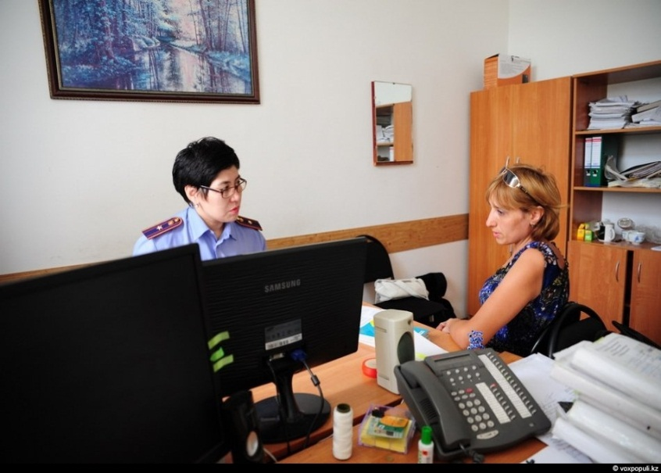
выясняется:
- что похищено, количество, приметы и особенности отдельных предметов;
- наличие паспортов, описаний, гарантийных талонов на похищенные предметы, их принадлежности;
- где находилось похищенное;
- если украдены деньги, то какими купюрами;
- когда и от кого стало известно о краже;
- охранялся ли данный объект, каков порядок охраны;
- был ли объект заблокирован охранной сигнализацией, исправна ли она;
- на какие замки, запоры, засовы закрывались двери и окна объекта;
- кого можно подозревать в совершении кражи;
- не изменялась ли обстановка на месте происшествия до приезда СОГ, если изменялась, то с какой целью, что именно изменено и т. д.

